INDICAÇÃO Nº 3827/2019

Súmula - Indico ao Poder Executivo, na pessoa do Excelentíssimo Senhor Igor Soares Ebert, Prefeito Municipal, que oficie à Secretaria ou Departamento responsável, da necessidade de pavimentação asfáltica total da Estrada Serra do Quartel, no bairro Chácaras Monte Serrat, nesta municipalidade.

INDICO à Mesa, após ouvir o douto plenário, na forma regimental vigente, que seja oficiado ao Excelentíssimo Senhor Igor Soares Ebert, Prefeito Municipal, que oficie à Secretaria ou Departamento responsável, da necessidade de pavimentação asfáltica total da Estrada Serra do Quartel, no bairro Chácaras Monte Serrat, nesta municipalidade.

Justificativa

Senhor Presidente; -
Senhores Vereadores; -
Senhoras Vereadoras; -

Esta indicação se faz necessária, pelo fato de ser esta uma importante via de acesso pelo bairro. A mesma atualmente é de terra e que além da poeira que prejudica a saúde das pessoas, existem muitos buracos e valetas. No tempo de chuvas vira um lamaçal, trazendo riscos aos pedestres e veículos que por ali transitam diuturnamente.
Por esse motivo é que faço essa indicação, que contando com o apoio dos nobres pares e atendimento por parte do órgão responsável, antecipo meus agradecimentos.

Sala das Sessões, Bemvindo Moreira Nery, 31 de outubro de 2019.
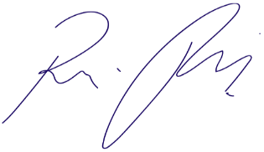
Vereador Rafael Alan de Moraes Romeiro
Professor Rafael
Presidente
PODEMOS

